Ausbildungsberuf Straßenbauer und Straßenbauerin

Anordnung der Lernsituationen im Lernfeld 10
Nr. | Abfolge der Lernsituationen | Zeitrichtwert (UStd.)
10.1 | Beläge für Verkehrsflächen vergleichen | 12
10.2 | Fläche mit künstlichen Pflastersteinen herstellen | 28
10.3 | Musterflächen aus Natursteinen herstellen | 28
10.4 | Deckschicht in Asphaltbauweise herstellen | 12

Curricularer Bezug¹:
Ausbildungsjahr: 2
Lernfeld Nr. : 10 Verkehrsflächen herstellen (80 UStd)
Lernsituation Nr. : 10.3 Musterflächen aus Natursteinen herstellen² (28 UStd)³
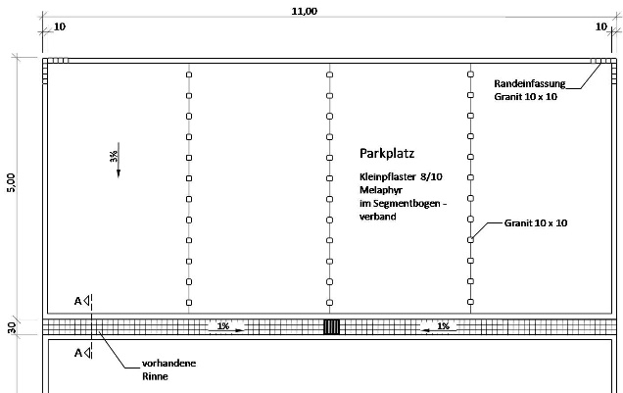  Handlungssituation⁴:  Der örtliche Baustoff-händler möchte seine Parkflächen zur Muster-fläche für unterschiedliche Natursteinpflaster umgestalten.  Ihr Betrieb hat den Auftrag erhalten, die Fläche zu planen und herzustellen. Der Kunde wünscht hierbei eine Ausführung verschiedener Verbände in gebundener Bauweise mit den jeweiligen Informationen zu den Gesteinsarten.  Ihr Chef betraut Sie mit der gesamten Planung und Durchführung des Auftrags. | Handlungsergebnis⁵:  - Info-Karte  über die Entstehung und Herkunft unterschiedlicher Gesteinsarten  - Planungsunterlagen:  - Maßstabsgerechte zeichnerische Gestaltungsvorschläge  - Arbeitsablaufplan  - Massenermittlung / Materialliste  - Kriterienkatalog der Qualitätsmerkmale  - fertig hergestellte Pflasterfläche
Berufliche Handlungskompetenz⁶ als vollständige Handlung⁷:  Die Schülerinnen und Schüler:  - analysieren die gestalterischen Wünsche des Baustoffhändlers  auf dessen Umsetzbarkeit  - informieren sich über die Entstehung und Herkunft unterschiedlicher Gesteinsarten sowie über unterschiedliche Ausführungsmöglichkeiten natürlicher Pflasterbeläge anhand geltender Regeln und Normen.  - planen den Arbeitsablauf sowie den Aufbau der Pflasterfläche in gebundener Bauweise und erstellen zeichnerische maßstabsgerechte Gestaltungsvorschläge. Sie führen eine Massenermittlung der zu bestellenden Baustoffe durch.  - stellen die Pflasterfläche manuell im Gesamtaufbau an bereits bestehende Anschlüsse her.  - erstellen einen Kriterienkatalog bezüglich bestehender Qualitätsanforderungen und prüfen anhand dessen ihre Arbeitsergebnisse auf Übereinstimmung von Planung und Ausführung  - bewerten ihre Arbeitsergebnisse nach Kundenzufriedenheit  - reflektieren ihren Arbeitsprozess und diskutieren Optimierungsmöglichkeiten | Konkretisierung der Inhalte⁸:  - Gesteinsarten  - Verbände: Segmentbogen und Schuppenbogenverband; ggf. Reihenverband und Passe  - Schichtaufbau gemäß RStO  - Bettung und Fuge der gebundenen Bauweise  - Längs- und Quergefälle  - Materialberechnung für Steine, Fugen und Bettung
Didaktisch-methodische Anregungen⁹:
(z. B. Möglichkeiten der Leistungsbewertung und Lernortkooperationen sowie Materialien und Medien)
- Randbefestigungen bereits in Lernsituation 1.1 (künstliche Pflastersteine) vertieft behandelt
- Ungebundene Bauweise bereits in Lernsituation 1.1 (künstliche Pflastersteine vertieft behandelt
- Lernortkooperationen zwischen Berufsschule und überbetrieblicher Ausbildung im Sinne der vollständigen Handlung möglich

1 In diesem Bereich ist es anlassbezogen sinnvoll, auch Querverweise zu anderen Lernsituationen bzw.
Lernfeldern aufzuführen.
2 Der aussagefähige Titel der Lernsituation ist kurz, prägnant und beschreibt die grundsätzliche
Handlung (z. B. durch Substantiv und Verb).
3 Der Zeitrichtwert bezieht sich auf die Summe einzelner Unterrichtsstunden der Lernsituation und wird
aus dem zu erwartenden Arbeitsaufwand abgeleitet. Bezugspunkt ist der Zeitrichtwert des
Rahmenlehrplans.
4 Die Handlungssituation (synonym Einstiegsszenario) ist Kern einer Lernsituation, beschreibt einen
beruflichen, fachlichen, gesellschaftlichen oder privaten Kontext und initiiert bzw. trägt einen
komplexen Lern- und Arbeitsprozess. Sie bildet den Rahmen für den Unterricht und führt über die
Aufgaben- und Problemstellung zu einem Handlungsergebnis.
5 Der Begriff Handlungsergebnis verdeutlicht gegenüber dem Begriff Handlungsprodukt stärker, dass
neben materiellen auch nicht-materielle Produkte Ergebnisse von Lernsituationen sein können (z. B.
Handlungskonzept, Stellungnahme, Beratungsgespräch). Hier lassen sich ebenso Lernergebnisse
darstellen (z. B. Technische Zeichnungen, Berechnungen, Dokumentationen, Präsentationen).
6 Handlungskompetenz wird als Bereitschaft und Befähigung des Einzelnen verstanden, sich in
beruflichen, gesellschaftlichen und privaten Situationen sachgerecht durchdacht sowie individuell und
sozial verantwortlich zu verhalten. Handlungskompetenz entfaltet sich in den Dimensionen Fach-,
Selbst- und Sozialkompetenz. In Handlungskompetenz sind Kommunikations-, Methoden- und Lern-
kompetenzen immanent. Die Förderung der Handlungskompetenz beinhaltet Aspekte der Digitali-
sierung, Berufssprache und Nachhaltigkeit.
Bei der Bearbeitung dieses Bereiches ist es hilfreich, Bezüge zur curricularen Analyse herzustellen.
7 Lernen vollzieht sich in vollständigen Handlungen der Lernenden auf Basis der Phasen Informieren
bzw. Analysieren, Planen, Entscheiden, Durchführen, Kontrollieren bzw. Bewerten und Reflektieren.
Hier lassen sich bei Bedarf auch Anmerkungen zu Sozial- und Aktionsformen ergänzen.
8 Inhalte der Lernsituation erschließen sich aus den Kompetenzen und ggf. den Inhalten des
Rahmenlehrplans. Nach Möglichkeit können sie auch direkt innerhalb der aufgeführten Kompetenzen
ausgewiesen werden. Sie sind z. B. hinsichtlich Aktualität, Komplexität, Bearbeitungstiefe und
regionaler Spezifika zu analysieren.
9 Für Lernsituationen müssen weitere Entscheidungen berücksichtigt werden, wie z. B. zu didaktisch-
methodischen Entscheidungen, Möglichkeiten der Leistungsbewertung und Lernortkooperationen
sowie Materialien und Medien. Die Entscheidungen werden i. d. R. von den Schulen bzw. den an der
Lernsituation beteiligten Lehrkräften getroffen.

